Задания к контрольной работе № 1

Задание 1.
1, 11 вариант: Найти матрицу D=(3A-4B)*C, если:
$$А=\left[\begin{matrix}1 & -2 & 3 \\ 2 & -1 & 4\end{matrix}\right], В=\left[\begin{matrix}2 & -1 & -3 \\ -1 & 2 & -4\end{matrix}\right], С=\left[\begin{matrix}1 & 2 \\ -1 & -2 \\ -2 & 3\end{matrix}\right]$$
2, 12 вариант: Найти матрицу D=С*(3A-4B), если:
$$А=\left[\begin{matrix}1 & -2 & 3 \\ 2 & -1 & 4\end{matrix}\right], В=\left[\begin{matrix}2 & -1 & -3 \\ -1 & 2 & -4\end{matrix}\right], С=\left[\begin{matrix}1 & 2 \\ -1 & -2 \\ -2 & 3\end{matrix}\right]$$
3 , 13 вариант: Найти матрицу D=А*(2В+3С), если:
$$А=\left[\begin{matrix}1 & 0 \\ 2 & 3\end{matrix}\right], В=\left[\begin{matrix}1 & -1 & 0 \\ 0 & -2 & 1\end{matrix}\right] С=\left[\begin{matrix}0 & -2 & 0 \\ 1 & 0 & -1\end{matrix}\right]$$
4, 14 вариант: Найти матрицу D=(2В+3С)*А, если:
$$А=\left[\begin{matrix}1 & 2 \\ 0 & 1 \\ -1 & 0\end{matrix}\right]В=\left[\begin{matrix}1 & -1 & 0 \\ 0 & -2 & 1\end{matrix}\right] С=\left[\begin{matrix}0 & -2 & 0 \\ 1 & 0 & -1\end{matrix}\right]$$
5, 15 вариант: Найти матрицу D=А*(2С-3В), если:
$$А=\left[\begin{matrix}1 & 0 \\ 2 & -2\end{matrix}\right], С=\left[\begin{matrix}3 & 4 & 4 \\ 1 & -3 & 5\end{matrix}\right], В=\left[\begin{matrix}-3 & 1 & 4 \\ 2 & -3 & 4\end{matrix}\right]$$
Вариант 6, 16 : Найти матрицу D=(2С-3В)*А, если:
$$С=\left[\begin{matrix}3 & 4 & 4 \\ 1 & -3 & 5\end{matrix}\right], В=\left[\begin{matrix}-3 & 1 & 4 \\ 2 & -3 & 4\end{matrix}\right], А=\left[\begin{matrix}1 & 1 \\ -1 & 1 \\ -1 & 1\end{matrix}\right]$$
Вариант 7, 17 : Найти матрицу С=АВ-ВА, если:
$$А=\left[\begin{matrix}1 & 2 \\ 0 & 1\end{matrix}\right], В=\left[\begin{matrix}1 & 1 \\ 2 & 3\end{matrix}\right]$$
Вариант 8, 18 : Найти матрицу D=CВ+ВC, если
$$C=\left[\begin{matrix}2 & 3 \\ -2 & 3\end{matrix}\right], B=\left[\begin{matrix}2 & 1 \\ 3 & 2\end{matrix}\right]$$
Вариант 9, 19: Найти сумму диагональных элементов матрицы С=АВ-ВА, если:
$$А=\left[\begin{matrix}1 & 2 & 3 \\ -1 & -2 & 3 \\ 1 & -2 & 0\end{matrix}\right], В=\left[\begin{matrix}1 & 0 & 2 \\ 2 & 1 & 4 \\ 3 & 2 & 5\end{matrix}\right]$$
Вариант 10, 20 : Найти сумму диагональных элементов матрицы D=BC-CB если:
$$B=\left[\begin{matrix}-1 & 0 & 3 \\ 1 & 4 & 3 \\ 3 & 7 & 1\end{matrix}\right], C=\left[\begin{matrix}3 & 1 & -3 \\ 3 & 0 & -1 \\ 0 & -3 & 2\end{matrix}\right]$$

Задание 2.
Найти матрицу обратную данной. Сделать проверку
Вариант |  | Вариант
1, 11 | $$А=\left(\begin{matrix}1 & 1 & 2 \\ 2 & -1 & 0 \\ 3 & -1 & 0\end{matrix}\right)$$ | 6, 16 | $$А=\left(\begin{matrix}1 & 1 & 1 \\ 2 & 1 & 3 \\ 3 & 3 & -1\end{matrix}\right)$$
2, 12 | $$А=\left(\begin{matrix}1 & 1 & 1 \\ 2 & -1 & 2 \\ 3 & 1 & -1\end{matrix}\right)$$ | 7, 17 | $$А=\left(\begin{matrix}1 & 1 & -1 \\ 2 & 3 & -2 \\ 3 & -2 & 0\end{matrix}\right)$$
3, 13 | $$А=\left(\begin{matrix}2 & 1 & -1 \\ 3 & 2 & 2 \\ 1 & 0 & 1\end{matrix}\right)$$ | 8, 18 | $$А=\left(\begin{matrix}2 & 1 & 1 \\ 5 & -2 & 3 \\ 1 & 0 & 2\end{matrix}\right)$$
4, 14 | $$А=\left(\begin{matrix}3 & -1 & -1 \\ 1 & 1 & 1 \\ 2 & 2 & 3\end{matrix}\right)$$ | 9, 19 | $$А=\left(\begin{matrix}1 & 1 & -1 \\ 2 & 3 & 1 \\ 1 & -1 & 2\end{matrix}\right)$$
5, 15 | $$А=\left(\begin{matrix}2 & 1 & 1 \\ 3 & 1 & -2 \\ 3 & 1 & 0\end{matrix}\right)$$ | 10, 20 | $$А=\left(\begin{matrix}1 & 1 & 1 \\ 2 & 1 & 0 \\ 1 & -1 & -2\end{matrix}\right)$$

Задание 3. Решить систему уравнений 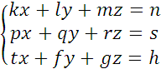
- по формулам Крамера
Соответствующие коэффициенты выберите из таблицы:
Вариант | k | l | m | n | p | q | r | s | t | f | g | h
1, 11 | 1 | 1 | 1 | 0 | 2 | 1 | 0 | 4 | 1 | -1 | -2 | 5
2, 12 | 1 | 1 | -1 | -4 | 2 | 3 | 1 | -1 | 1 | -1 | 2 | 6
3, 13 | 2 | 1 | 1 | 3 | 5 | -2 | 3 | 0 | 1 | 0 | 2 | 5
4, 14 | 1 | 1 | -1 | 0 | 2 | 3 | -2 | 2 | 3 | -2 | 0 | 1
5, 15 | 1 | 1 | 1 | 4 | 2 | 1 | 3 | 9 | 3 | 3 | -1 | 0
6, 16 | 2 | 1 | 1 | -3 | 3 | 1 | -2 | 7 | 3 | 1 | 0 | 1
7, 17 | 3 | -1 | -1 | 2 | 1 | 1 | 1 | 0 | 2 | 2 | 3 | 7
8, 18 | 2 | 1 | -1 | 3 | 3 | 2 | 2 | -7 | 1 | 0 | 1 | -2
9, 19 | 1 | 1 | 1 | 6 | 2 | -1 | 2 | 6 | 3 | 1 | -1 | 2
10, 20 | 1 | 1 | 2 | 3 | 2 | -1 | 0 | 3 | 3 | -1 | 0 | 1

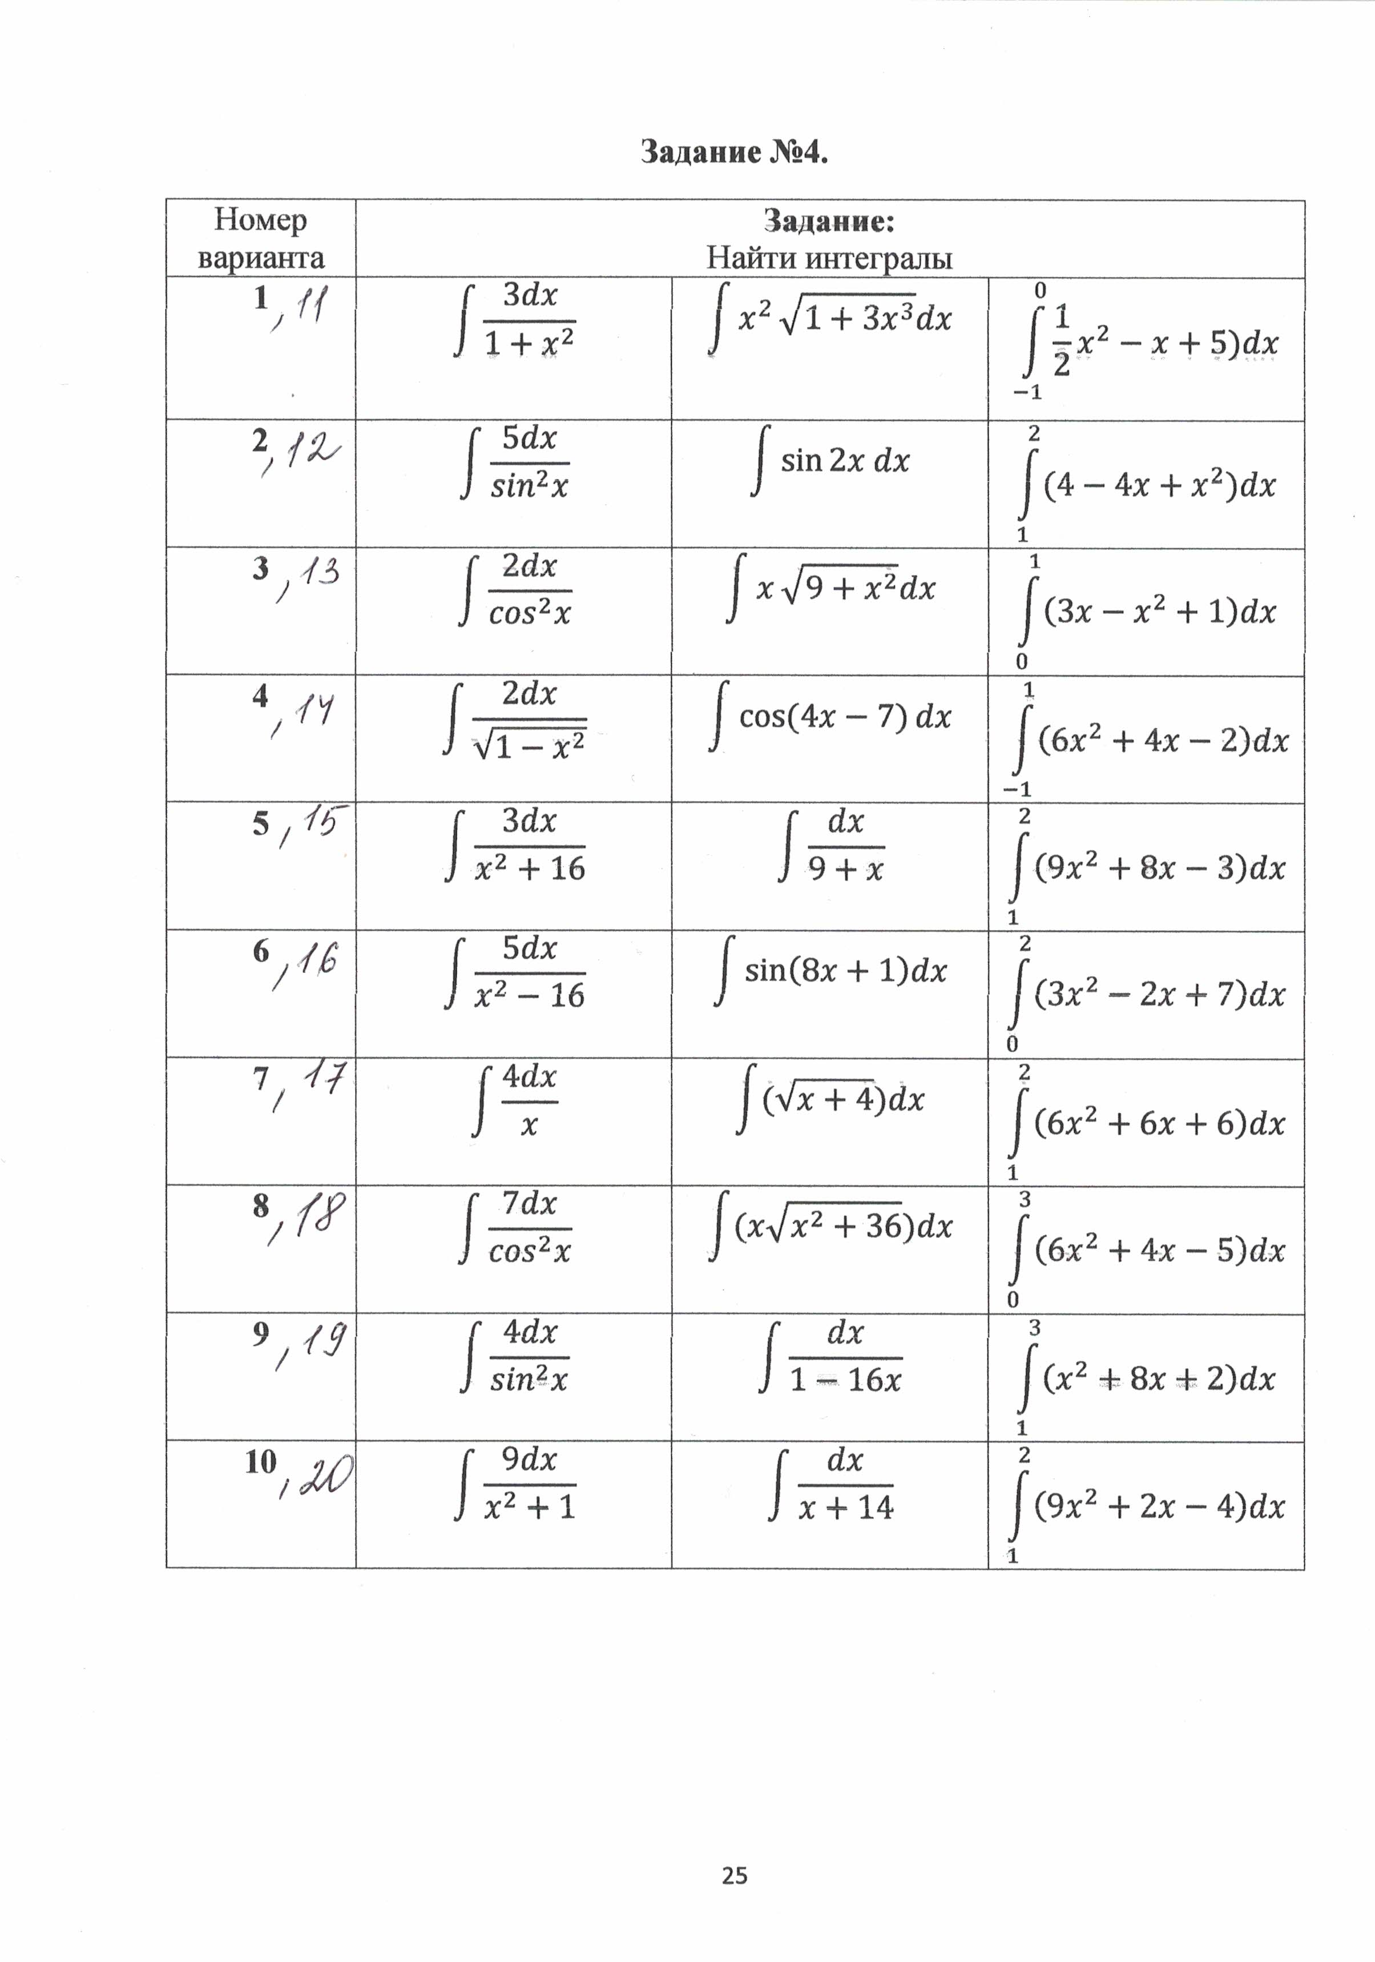

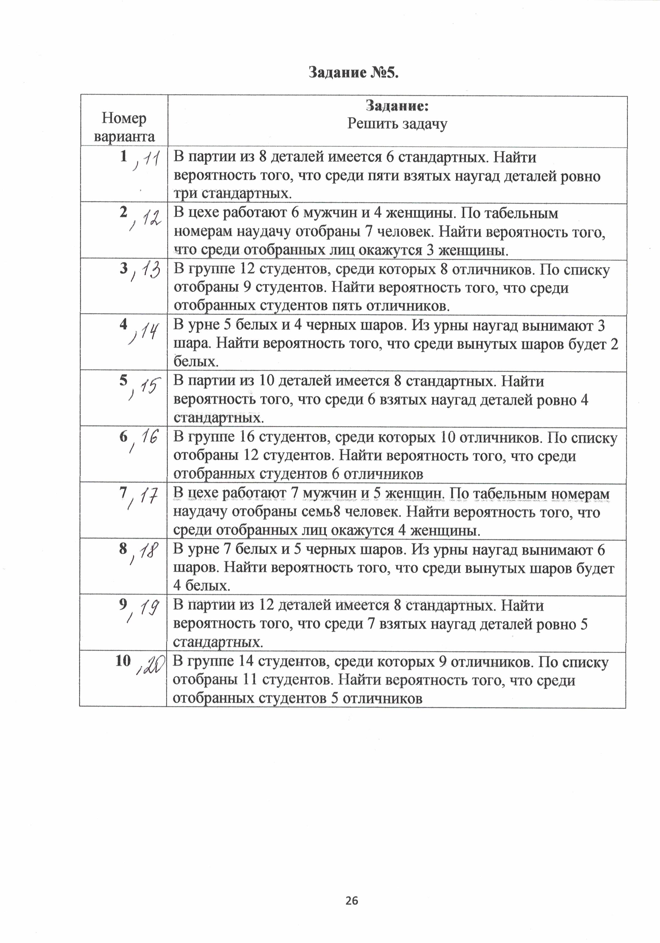
Задание 6.
Даны координаты вершин треугольника АВС: А(x₁; y₁) B(x₂;y₂) C(x₃;y₃)
Требуется:
- Вычислить длину стороны ВС
- Составить уравнение линии ВС
- Составить уравнение высоты, проведенной из вершины А
- Вычислить длину высоты, проведенной из вершины A
- Составить уравнение медианы, проведенной из вершины А
- Вычислить площадь треугольника АВС.

Вариант | Координаты вершин
1, 11 | А(-12;-3) В(12; -10) С(-6;14)
2, 12 | А(-19;-1) В(5;-8) С(-13; 16)
3, 13 | А(-6;-5) В(18;-12) С(0; 12)
4, 14 | А(3;12) В(27; 5) С(9; 29)
5, 15 | А(6; 0) В(30;-7) С(12; 17)
6, 16 | А(-9; 20) В(15; 13) С(-3; 37)
7, 17 | А(-21; 18) В(3;11) С(-13; 35)
8, 18 | А(-15;27) В(9; 20) С(-9; 44)
9, 19 | А(-27; -24) В(-3; -31) С(-21;-7)
10, 20 | А(-17; 26) В(7; 19) С(-11; 43)

